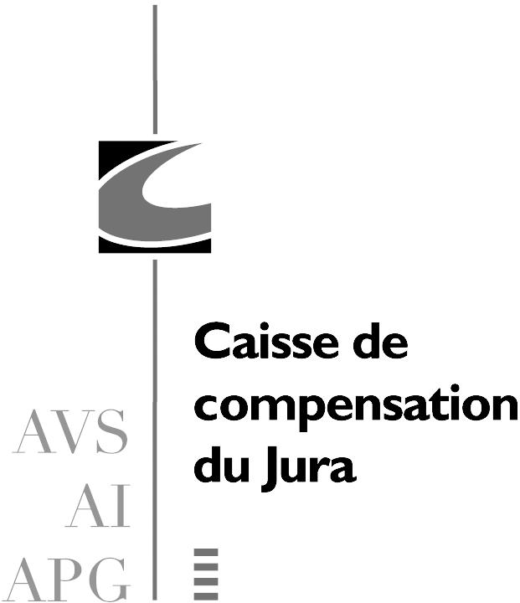
www.caisseavsjura.ch

Caisse de compensation du canton du Jura
Rue Bel Air 3 • CH-2350 Saignelégier
Tel. 032 952 11 11 • Fax 032 952 11 01 • prestations@ccju.ch

Heures d'ouverture :
lundi au jeudi de 8:15 à 11:45 et de 13:30 à 17:00
Vendredi de 8:15 à 11:45 et de 13:30 à 16:30

%=ADRESSE=%
%=DATE_ET_LIEU=%

